
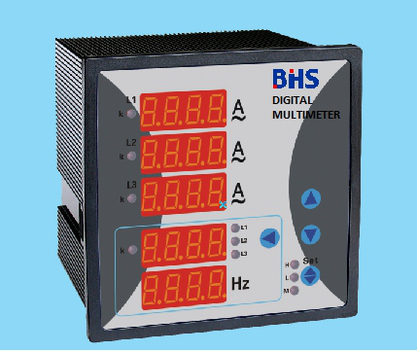
MATERIAIS ELÉTRICOS PARA AUTOMAÇÃO INDUSTRIAL EM BAIXA TENSÃO
Pag. 1
BDI-M292UIF-95
Multimedidor Digital
Manual de Instruções e Operação
Nota: leia atentamente o manual antes da instalação e operação e guarde-o para uso futuro.
BDI-M292UIF-95 - Multimedidor Digital
Pag. 2
Capítulo 1 - Instruções Gerais
Multimedidor Digital - BDI-M292UIF-95
Instrumento de medição eletrônico desenvolvido para a medição de vários parâmetros da rede elétrica, o qual é utilizado
principalmente na medição em tempo real e na indicação da corrente das três fases, da tensão trifásica a quatro fios e da
frequência.
As principais características são as seguintes:
- Adota a técnica de produto compacto com circuito SMT de alta confiabilidade;
- O instrumento mede principalmente as correntes nas três fases (IL1; IL2; IL3), as seis tensões (L1-N; L2-N; L3-N; L1-L2; L2-L3;
L1-L3) e uma frequência; um único aparelho substitui vários medidores comuns nas diferentes funções;
- Amostragem é c.a. e modo de medição é RMS; a onda da taxa de distorção não afeta a precisão;
- Exibe a função de máxima e mínima tensão e de corrente;
- Função de memória do valor da demanda de corrente;
- Seleção da alimentação de comando em 220Vca e 110Vca; por terminais numerados e a conexão por parafuso; a corrente do TC
(primário) deve estar entre 5A a 10000A;
- Função de ajuste de tempo e filtragem digital.
Capítulo 2 - Tipo e Designação
Capítulo 3 - Parâmetros Técnicos
Reservamos o direito de alterar as características e especificações sem prévio aviso.
Tipo de Instrumento | Modo de Exibição
BDI-M292UIF-95 | O display tem cinco linhas de visor; cada uma exibe a leitura das medições com quatro dígitos, como segue:  - a corrente trifásica,  - a tensão trifásica fase-neutro e a tensão de linha,  - a frequência.

Parâmetros Técnicos |  | Índice
Entrada - Tensão | Nominal (máx) | VL-VN (10V~300V); VL-VL (180V~500V)
Entrada - Tensão | Sobrecarga | Compatíveis: (1,2 x Instantâneo); (2 x até 30s)
Entrada - Tensão | Consumo | < 1VA (por fase)
Entrada - Tensão | Impedância | > 500 kΩ
Entrada - Corrente | Nominal (secundária) | 5A (c.a.)
Entrada - Corrente | Sobrecarga | Compatíveis: (1,2 x Instantâneo); (2 x até 1s)
Entrada - Corrente | Impedância | < 20mΩ (por fase)
Entrada - Corrente | Leitura | 5A ~ 9999A
Entrada | Frequência | 45 ~ 65Hz
Precisão da Medição | tensão, corrente | ± 0,5%
Precisão da Medição | Frequência | ± 0,1Hz
Fonte | alimentação do comando | 220Vca e 110Vca (± 10%)
Fonte | Consumo | < 5VA
Segurança | Tensão suportável | > 2kV 60Hz /1min
Segurança | resistência de isolamento | entre: entrada, saída, alimentação; o isolamento > 20MΩ
Ambiente | Temperatura | funcionamento (-10~50°C); armazenamento (-25~70°C)
Ambiente | umidade relativa | ≤ 85% UR; livre de umidade e gás corrosivo
Ambiente | Altitude | ≤ 3000m

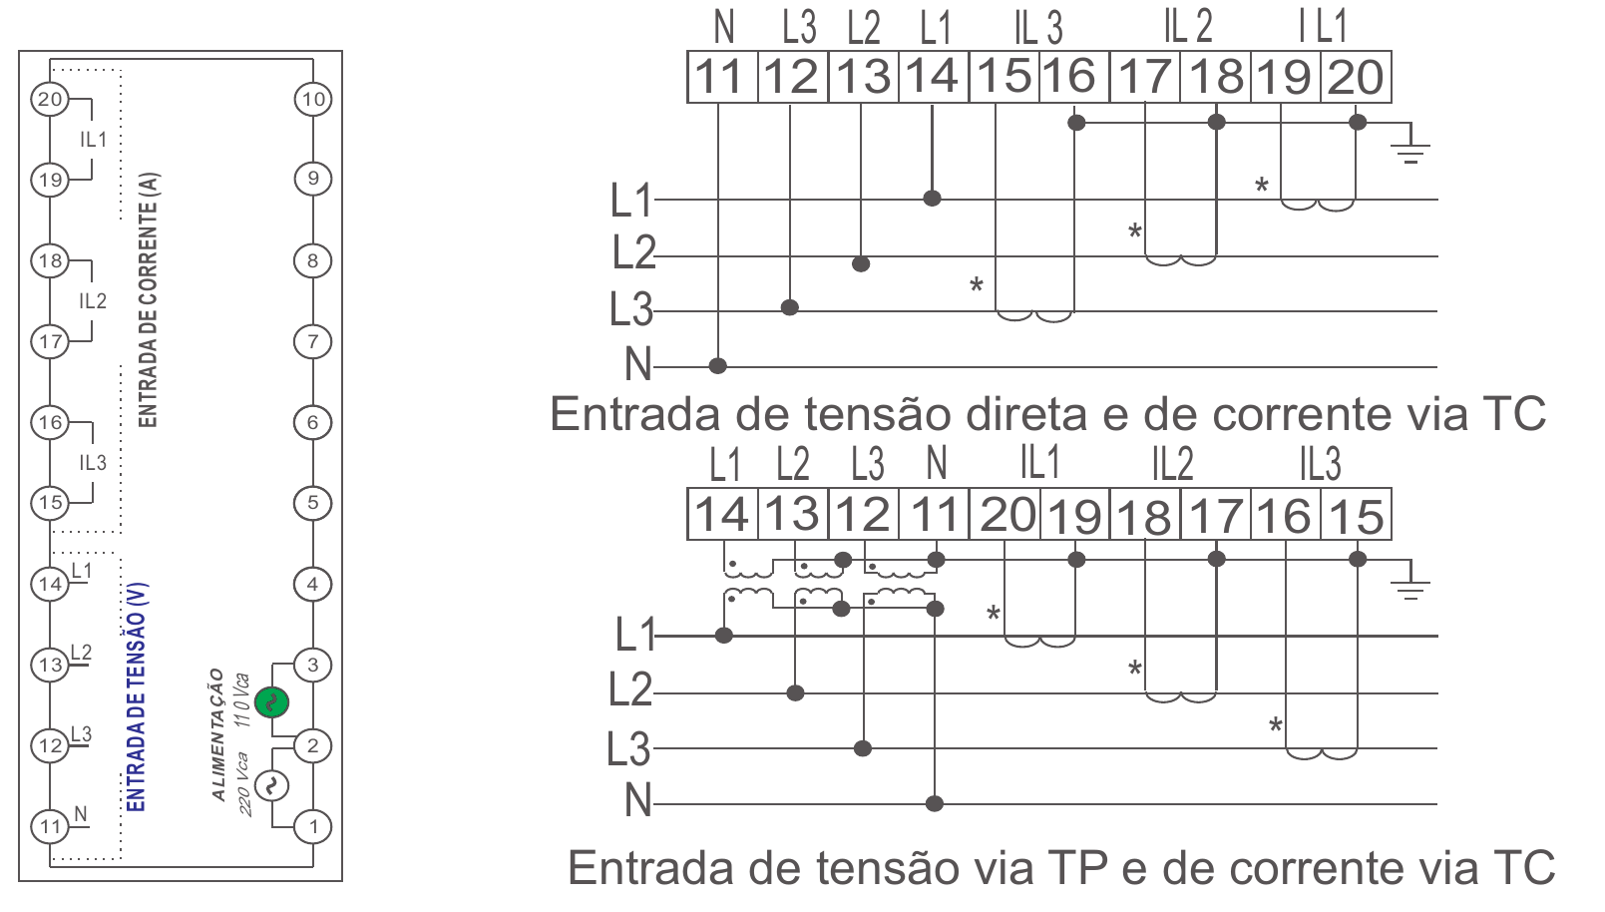
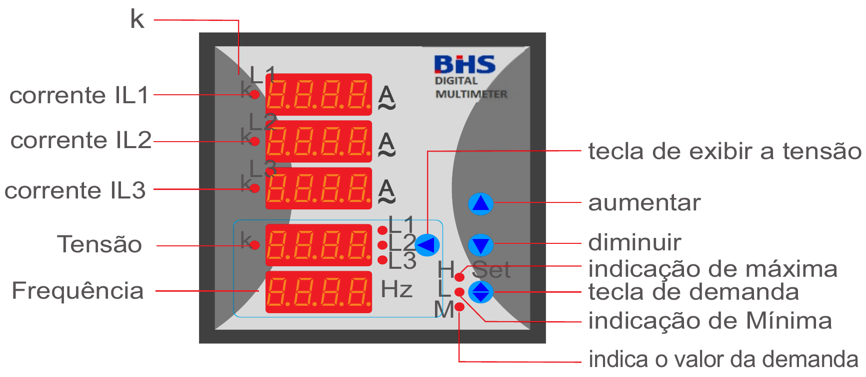
BDI-M292UIF-95 - Multimedidor Digital
Pag. 3
Capítulo 4 - Instalação e ligação
4.1 - Forma e dimensão do recorte do painel
4.2 - Método de instalação
Faça um recorte de 92mm x 92mm para a instalação do instrumento; em seguida, insira-o no rasgo e junto coloque as duas
peças de aperto no canal específico (superior e inferior) para fixar o instrumento, apertando com a mão.
4.3 - Arranjo dos terminais e função declarada do instrumento
Nota: Confirmar se o esquema de ligação do manual de operação é igual ao esquema existente na parte de trás da caixa do
instrumento.
Capítulo 5 - Programação e utilização
5.1 Descrição do display:
Nota: (k = quilo) unidade da grandeza elétrica para a medição de dados.
Reservamos o direito de alterar as características e especificações sem prévio aviso.
Forma do Instrumento | Frontal largura | Frontal altura | Caixa largura | Caixa altura | Caixa profundidade | Recorte largura | Recorte altura
96mm x 96mm | 96mm | 96mm | 91 | 91 | 100 | 92 | 92

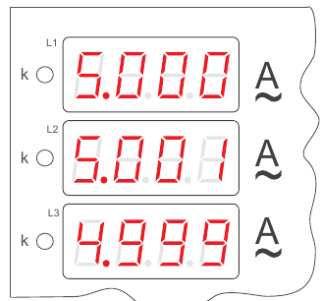
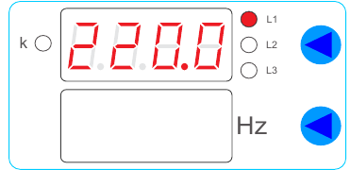
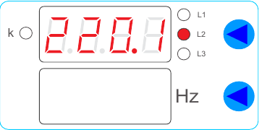
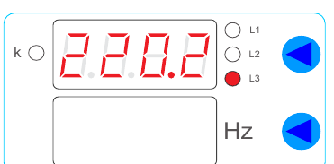
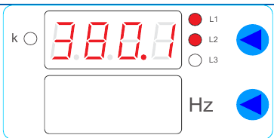
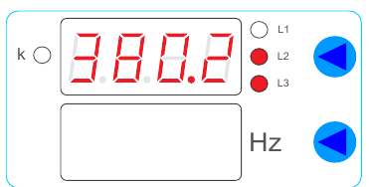
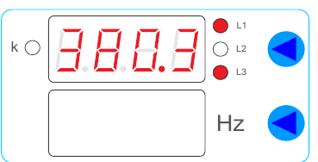
BDI-M292UIF-95 - Multimedidor Digital
Pag. 4
5.2 Funções das Teclas
▲ Tecla aumenta: no modo programável, é utilizada para o aumento progressivo do valor do parâmetro ou acessar o menu
seguinte;
▼ Tecla diminui: no modo programável, é utilizada para diminuir o valor do parâmetro ou acessar o menu anterior;
◄ Tecla visualizar Tensão: no modo de visualização de medição, esta tecla é usada para alternar entre tensão de fase (VN) e tensão
de linha (VL); no modo programável é usada como cursor para deslocamento à esquerda de um em um dígito.
▲▼ Tecla Demanda: no modo de exibição de medição, esta tecla é utilizada para alternar entre o valor máximo e mínimo da
demanda; o valor da medição é em tempo real. No modo programável, é usada para voltar ao menu anterior com os parâmetros
de armazenamento. Vai voltar ao estado da tela de medição automaticamente se não houver nenhuma ação na tecla durante 60s
no modo de programação.
5.3 Exibe modo descrição
O instrumento exibe o número da versão ao ser energizado e entra no modo de medição automaticamente 2s após. Entra no
modo de programação pressionando para baixo a tecla de demanda durante mais de 2 segundos.
5.3.1 Leitura de corrente:
No modo exibição de medição, a primeira linha, a segunda linha e a terceira linha das janelas visualizam respectivamente A, B e C
as correntes das fases, como mostra a imagem a seguir:
A imagem à esquerda mostra:
- IL1 a corrente é 5,000A;
- IL2 a corrente é 5,001A;
- IL3 a corrente é 4,999A.
5.3.2 Leitura de tensão
No modo exibição de medição, a quarta linha de visores exibe os valores medidos das tensões de fase e das tensões de linha, que
são indicados por quatro dígitos. Mude a leitura do visor entre (tensão de fase) L1; L2; L3 e (tensão de linha) L1-L2; L2-L3; L1-L3
pressionando a tecla de modo de exibir a tensão, respectivamente como a sequência a seguir:
A imagem à esquerda mostra:
que a tensão de fase UL1 é 220,0 Vca
A imagem à esquerda mostra:
que a tensão de fase UL2 é 220,1 Vca
A imagem à esquerda mostra:
que a tensão de fase UL3 é 220,2 Vca
A imagem à esquerda mostra:
que a tensão de linha UL1-L2 é 380,1
Vca
A imagem à esquerda mostra:
que a tensão de linha UL2-L3 é 380,2
Vca
A imagem à esquerda mostra:
que a tensão de linha UL1-L3 é 380,3
Vca
Reservamos o direito de alterar as características e especificações sem prévio aviso.
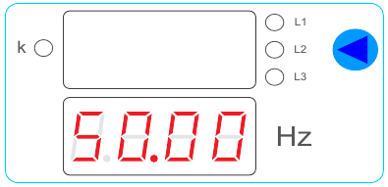
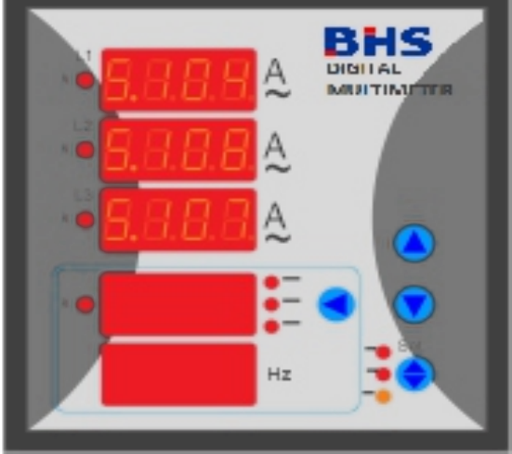
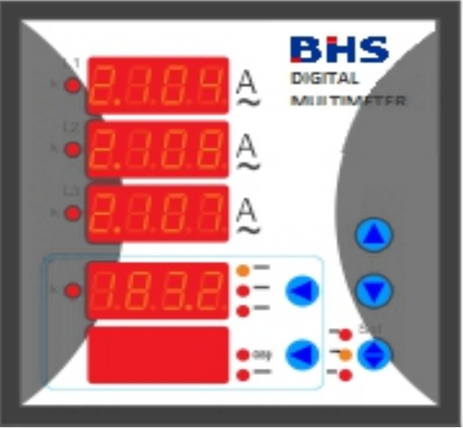
BDI-M292UIF-95 - Multimedidor Digital
Pag. 5
5.3.3 Leitura da Frequência:
No modo de exibição de medição, a quinta linha de visores mostra o valor da frequência; o modo de apresentação é o
seguinte:
A imagem à esquerda mostra:
- que o valor da frequência é 50,00 Hz
5.3.4 Leitura da Demanda:
Para a leitura dos parâmetros dos valores de demanda, o led M tem que estar iluminado.
No modo de exibição de medição, o valor da demanda de corrente nas três fases pode ser analisado pressionando a tecla de
demanda por três vezes. O modo de exibição é da seguinte forma:
A imagem à esquerda mostra:
- Valor da demanda da corrente de fase IL1 é 5,104A;
- Valor da demanda da corrente de fase IL2 é 5,108A;
- Valor da demanda da corrente de fase IL3 é 5,107A.
Nota: O valor de demanda é o valor médio de todos os valores de medição do ciclo de demanda. O ciclo da demanda é atualizado a
cada 15 ~ 60 min; por exemplo, se o valor de uma nova demanda for maior do que o anterior, então o valor da demanda é
atualizado.
5.3.5 Leitura de máximo e mínimo:
Para a leitura dos parâmetros de valores mínimos, o led L tem que estar iluminado.
No modo de exibição de medição, podemos analisar o máximo e mínimo nas correntes das três fases, nas tensões de fase e
de linha uma a uma, pressionando a tecla de demanda uma ou duas vezes; o modo de visualização é o seguinte:
A imagem à esquerda mostra:
- Mínima corrente de fase IL1 é 2,104A;
- Mínima corrente de fase IL2 é 2,108A;
- Mínima corrente de fase IL3 é 2,107A;
- Mínima tensão de fase UL1 é 183,2Vca
Nota: antes de iniciar uma nova detecção máxima e mínima, anote primeiro os valores atuais. Ele vai gravar o último valor mínimo
ou máximo do registro como o novo mínimo e máximo.
Quando o led L1 está iluminado, a janela de exibição da quarta linha mostra a mínima tensão de fase UL1.
Quando o led L2 está iluminado, a janela de exibição da quarta linha mostra a mínima tensão de fase UL2.
Quando o led L3 está iluminado, a janela de exibição da quarta linha mostra a mínima tensão de fase UL3.
Quando os leds L1 e L2 estão iluminados, a janela de exibição da quarta linha mostra a mínima tensão de linha UL1-L2.
Quando os leds L2 e L3 estão iluminados, a janela de exibição da quarta linha mostra a mínima tensão de linha UL2-L3.
Quando os leds L1 e L3 estão iluminados, a janela de exibição da quarta linha mostra a mínima tensão de linha UL3-L1.
Quando o led H está iluminado, os parâmetros acima são máximos.
Reservamos o direito de alterar as características e especificações sem prévio aviso.
BDI-M292UIF-95 - Multimedidor Digital
Pag. 6
5.4 Estrutura do menu e significados
No modo programável, os itens dos ajustes do menu, incluindo a configuração (SEt), entrada (inP) e display ED, para a gestão
hierárquica da estrutura do menu, são fornecidos por este instrumento:
5.5 Cuidados
5.5.1 Confirmar se o fornecimento de energia, o sinal de entrada e a fiação de cada terminal do medidor estão corretos e
confiáveis antes de alimentar o instrumento.
5.5.2 O instrumento deve ser pré-aquecido durante 15 minutos para garantir a precisão da medição.
5.5.3 O instrumento a ser usado não deve ser batido, derrubado ou vibrar excessivamente, e o ambiente onde será instalado deve
atender aos requisitos técnicos.
5.5.4 O medidor deve ser programado de acordo com a faixa de medição exigida na aplicação. O usuário deve confirmar se o
intervalo de medição do medidor se encaixa com as especificações do transformador de corrente e definir o intervalo de medição
novamente.
Reservamos o direito de alterar as características e especificações sem prévio aviso.
Primeiro nível do menu | Segundo nível do menu | Valor do Parâmetro | Descrição
Pro | codE | 0 | Entrar no modo de programação
SEt | FiLt | 0 ~ 50 | Ajuste o coeficiente de filtragem digital FiLt.  Nota: se o coeficiente de filtragem é 1 e o valor da medição de tensão é inferior a 600V, ele exibe uma casa decimal; se o coeficiente de filtragem não é 1, não exibe o decimal.
SEt | d.t | 15 ~ 60 | Ciclo do valor de demanda (unidade: minuto, padrão 15 min)
SEt | St.L | YES | Pressionando a tecla «SET» inicia a detecção máxima e mínima
SEt | CLr.d | YES | Pressionando a tecla «SET» apaga o valor da demanda
SEt | codE | 0 | A senha de programação codE na configuração de fábrica é 0
inP | Pt | 1 ~ 9999 | Definir o fator multiplicador do transformador de potencial "Pt" (valor primário do transformador de potencial / valor secundário)
inP | Ct | 1 ~ 9999 | Definir o fator multiplicador do transformador de corrente "Ct" (valor primário do transformador de corrente / valor secundário)

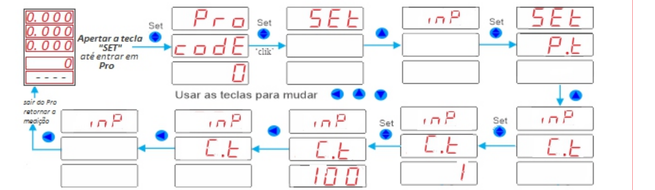
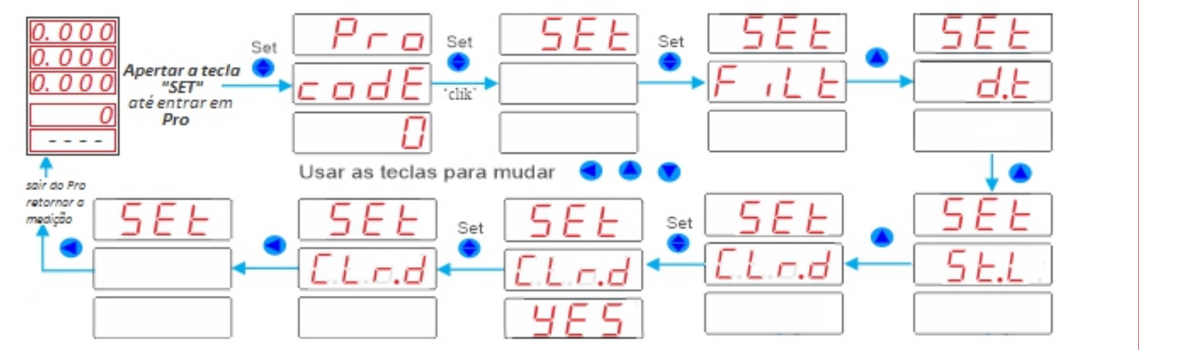
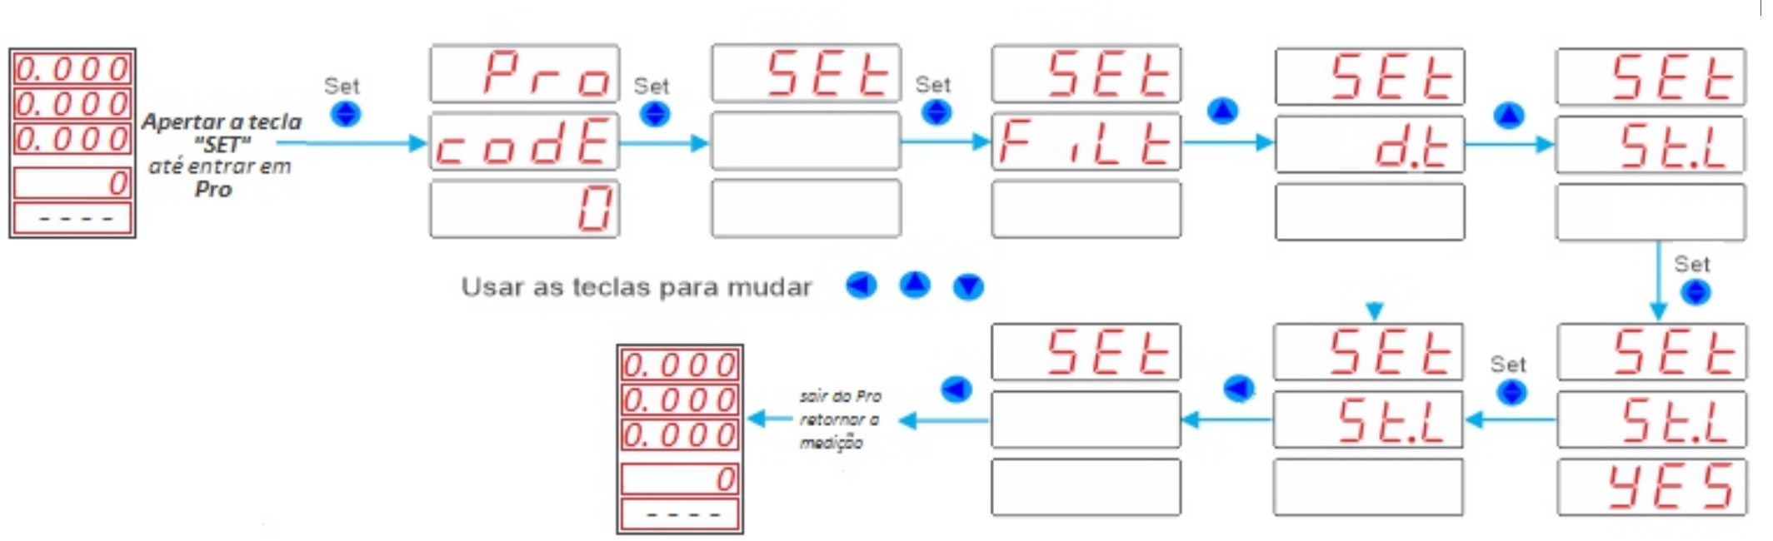
BDI-M292UIF-95 - Multimedidor Digital
Pag. 7
Anexo: Exemplo de programação
1. Modificar o fator multiplicador do TC "CT" - Exemplo → TC=500/5 A → relação (500/5=100) → fator=100
2. Apagar o valor da demanda
3. Iniciar a detecção máximo e mínimo
Reservamos o direito de alterar as características e especificações sem prévio aviso.
Contato Tel: (11) 2081-8168
WhatsApp / vendas: (11) 98324-0256 ; (11) 98368-0032
Email: comercial@bhseletronica.com.br
www.bhseletronica.com.br
BDI-M292UIF-95_mar2013

